รายงานการปฏิบัติราชการประจำเดือน
ข้อมูล ณ วันที่ 30 มิถุนายน 2569

รายงานการปฏิบัติราชการประจำ เดือน มิถุนายน 2569
ประจำปีงบประมาณ พ.ศ. 2569
สถานีตำรวจภูธรบางสวรรค์

3. งานป้องกันปราบปราม
วันที่ 19 มิถุนายน 2569 เวลา 09.30 น. พ.ต.ท.สุริยัน เพชรช่วย สวญ.สภ.บางสวรรค์ สั่งการให้ พ.ต.ท.ชัยยัน ชูแก้ว สวป.สภ.บางสวรรค์, ร.ต.อ.อนุชา ปรีชา รอง สวป.สภ.บางสวรรค์, ร.ต.อ.นนทศร ชูเจริญวงศ์ รอง สว.จร.สภ.บางสวรรค์, ร.ต.อ.สิทธิชัย ดีดวง รอง สว.(ป.) สภ.บางสวรรค์, ร.ต.ท.อัษฎาวุธ เพชรเชนทร์ รอง สว.(สอบสวน) สภ.บางสวรรค์ พร้อมด้วยสายตรวจรถยนต์, สายตรวจจราจร, งานอำนวยการ, คณะคุณครูโรงเรียนบ้านเกาะน้อย ซักซ้อมแผนเผชิญเหตุบุคคลคลุ้มคลั่ง (หนี ซ่อน สู้) ณ โรงเรียนบ้านเกาะน้อย

ภาพประกอบ
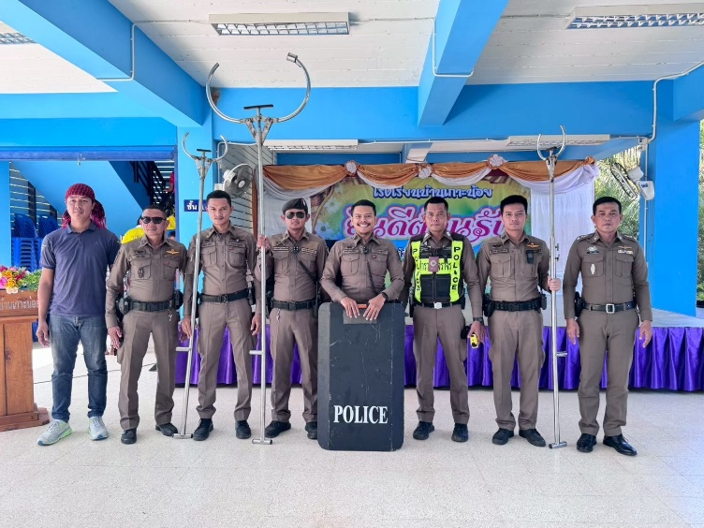



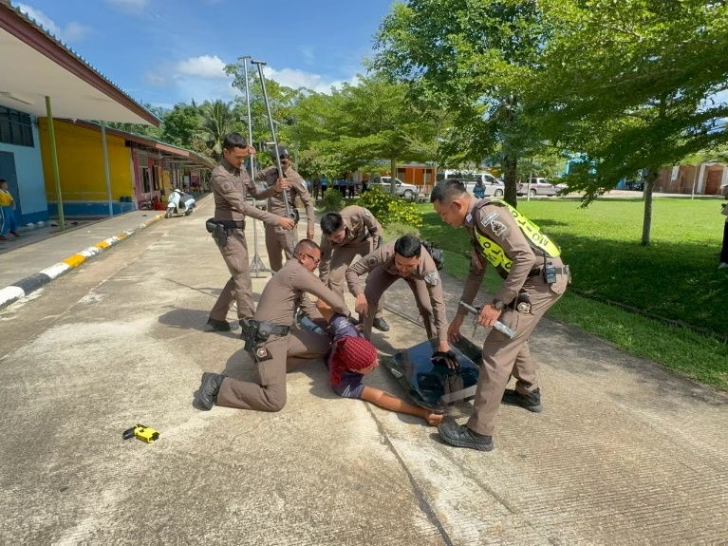

1. งานอำนวยการ

